Война в судьбе моей семьи
Труженики тыла.
Великая Отечественная война – это огромная душевная рана в человеческих сердцах. Началась эта страшная трагедия 22 июня 1941 года, через четыре страшных года – 9 мая 1945 года она закончилась. Это была самая величайшая война за всю историю человечества. Огромное количество людей погибло в этой войне. В моей семье война тоже оставила своей след. Я хочу рассказать о своем прадедушке.
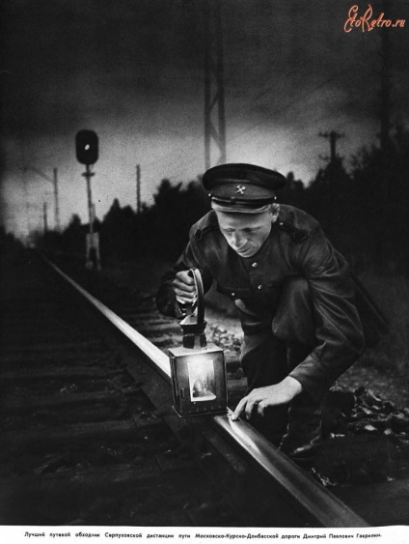
Мой прадедушка, Овчинников Иван Михайлович. Родился 1 июля 1903 года в деревне Казакова Козловского района Чувашской Республики. В довоенные годы он работал связистом в Москве, видел Сталина и Ленина, а также участвовал Советско-финской войне 1939-1940 годов. Когда началась Великая Отечественная Война, моему прадедушке было 38 лет. В его семье было семеро детей. Его жена умерла в 1940 году, он остался один с малолетними детьми на руках. На войну его не забрали, и он работал в тылу. Прадедушка был путеобходчиком железнодорожных путей станции Тюрлема.
В военные годы железные дороги были очень важны и в том, что Советские войска выиграли Отечественную войну, была немалая заслуга железнодорожного транспорта и людей, обслуживающих его. Во время войны на железной дороге моему дедушке часто приходилось работать круглосуточно. Ведь приказом Наркомата Путей Сообщения уже в первые дни войны движения поездов было переведено на особый военный. Прадедушка нужно было следить за состоянием дороги, производить своевременный ремонт и осмотр. Ведь они – обходчики - обслуживали такой важный железнодорожный путь как «Москва-Владивосток». Железные дороги должны были обеспечить быструю и бесперебойную доставку к фронту огромного количества войск, боевой техники, вооружения. Обратно в тыл вывозились раненые и эвакуированные люди из Ленинграда, Москвы и других городов, где шли военные действия.
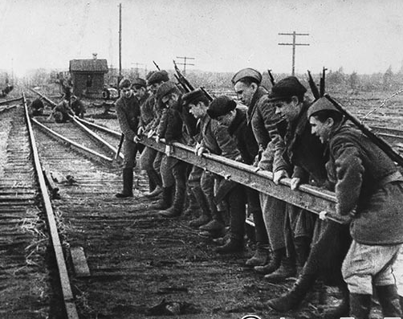
Мой дедушка рассказывал про воспоминания прадедушки о том, как раненые с проезжающих вагонов поезда делились с обходчиком хлебом и другой едой, и этим он кормил своих детей, ведь время было голодное. Из-за того, что по путям шел большой поток поездов, они выходили из строя, и их нужно было постоянно ремонтировать, потому что железная дорога была очень важна во время войны: она стала связующим звеном между фронтом и тылом.
Всю войну мой прадедушка, Овчинников Иван Михайлович, проработал на железной дороге и был награжден медалями и наградами. Одна из них «За доблестный труд в годы Великой Отечественной войны 1941-1945 годов», которой награждались труженики тыла.
9 мая 1991 год на празднование 50-летие Победы прадедушка был приглашен в школу № 17 г. Чебоксары, где училась моя мама, как почетный гость ветеран Великой Отечественной Войны.

Порфирьева Мария М-9-1

